17.06.2020r. (Środa)
Grupa: Pszczółki
Temat: Niebieski.
Cele ogólne:
- kształtowanie zdolności manualnych,
- wydłużanie fazy wydechowej,
- rozwijanie ciekawości poznawczej.

Przebieg zajęć:
1. „Tropem kolorów” – zabawa twórcza
Jaki kolor dziś tropimy? Schował się on w niebie i w wodzie. Można znaleźć go w chabrach i oczach. O jaki kolor chodzi? ….Tak, to kolor niebieski! Kolor niebieski może mieć różne odcienie i nazwy. Jasnoniebieski to kolor błękitny, a ciemnoniebieski to granatowy. Wykonaj pracę plastyczną w kolorze niebieskim. Do wykonania pracy możesz użyć dowolnych materiałów. Może to być krajobraz morski lub piękne niebo. Pamiętaj o różnych odcieniach niebieskiego. Do kartki możesz przyklejać krepę, plastelinę, materiały, wełnę itp. Powodzenia!

2. „Niebieski świat” – lepienie z plasteliny
Przygotuj niebieską plastelinę. Ulep z niej dowolne przedmioty. Jeżeli nie masz plasteliny możesz użyć, np.: masy solnej zabarwionej na niebiesko lub ciastoliny w tym kolorze.

3. „Co pływa, a co tonie” - zabawa badawcza
Przygotuj miskę z wodą oraz różne przedmioty (nie za duże), np.: piórko, korek, płaski patyczek od loda, płatek kwiatka, kamyk, plastikową nakrętkę, itd. Delikatnie i powoli kładź wybrane przedmioty na wodę. Obserwuj co opada na dno, a co pływa po wodzie. Jak myślisz, dlaczego niektóre przedmioty toną, a inne nie?

4. „Żaglówki” – zabawa oddechowa
Wykorzystując wiedzę z doświadczenia wykonanego w zadaniu 3, wybierz jedną rzecz, która pływa po wodzie. Połóż ją z powrotem na wodzie i dmuchając spraw, by Twój wybrany przedmiot pływał. Możesz zaprosić domowników do wspólnej zabawy i urządzić wyścigi żaglówek. Kto będzie mocniej dmuchał ten wygra. Powodzenia!

5. „Smerf” - kolorowanka
Wybierz dowolną kolorowankę i ją pokoloruj.
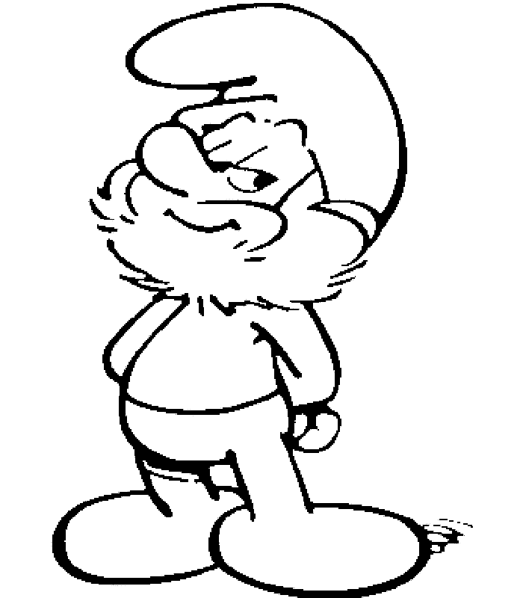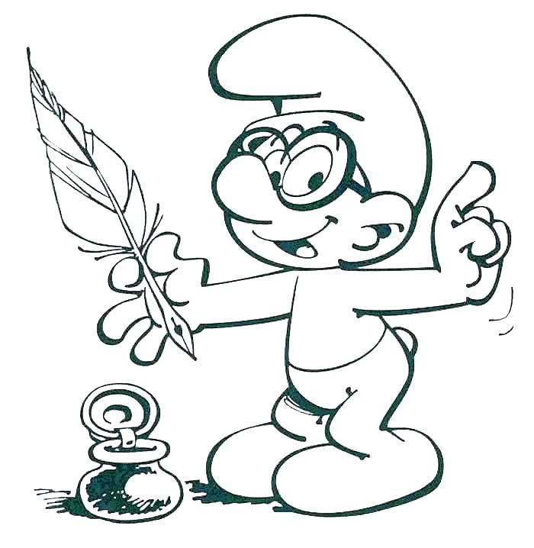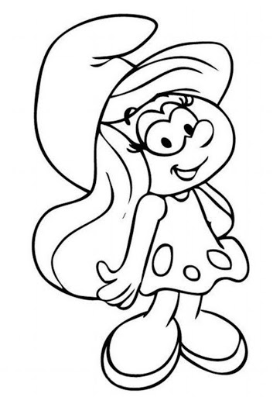

Miłej zabawy.

